ACTIVIDADES DE MATEMÁTICA DEL DIA 28/6/24.
- RESUELVE MENTALMENTE.
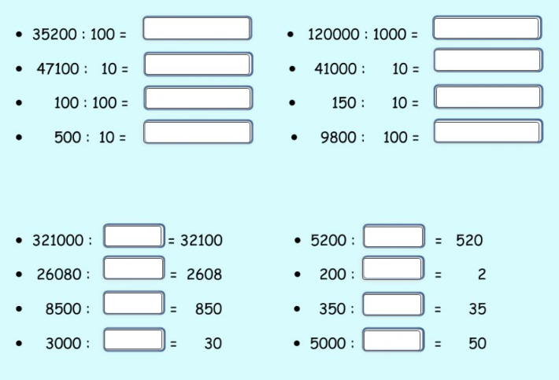
- PIENSA Y RESUELVE.
- En una avícola hay 100 cartones con 30 huevos en cada uno de cáscara blanca y 1.000 cartones con una docena de huevos de cáscara marrón en cada uno. ¿Cuántos huevos hay en total en la avícola?
- Si distribuyen 100 huevos por negocio, ¿para cuántos les alcanzan? ¿Y si los distribuyeran de a 1.000?
- Inventen una situación problemática con esta cuenta 5000:10=

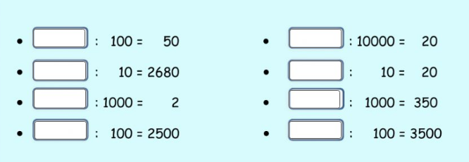
- ¡ A PENSAR!

